

A L’ETAT D’EMBAUCHE

Storyboard

(par Vincent Dupuy)

storyboard monté

plan par plan

Storyboard monté 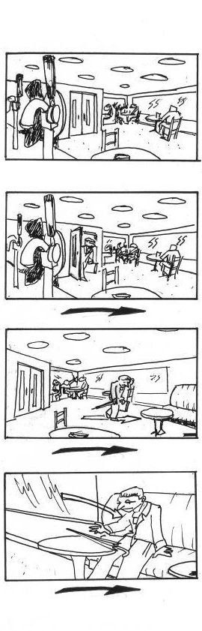

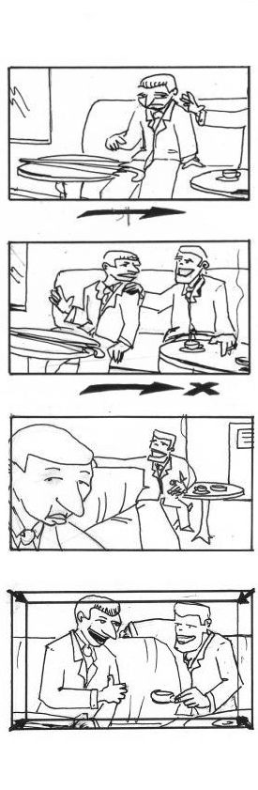

LE JEUNE HOMME BCBG
Ne me dis pas que tu passes l’entretien toi aussi ?
PIERRE
(air contrarié en découvrant son voisin)
Ah, salut.

LE JEUNE HOMME BCBG
(la main sur l’épaule de PIERRE)
Faut rester cool mon gars, cinquante postes à pourvoir, tu as ta chance. Ton discours est rôdé ? Parce que, même si les boîtes d’info ça crache pas sur des mecs comme nous…

PIERRE
(le coupant un peu irrité)
J’en sors.
LE JEUNE HOMME BCBG
(intéressé)
Ah bon ? Raconte, pas trop bafouillé j’espère ?

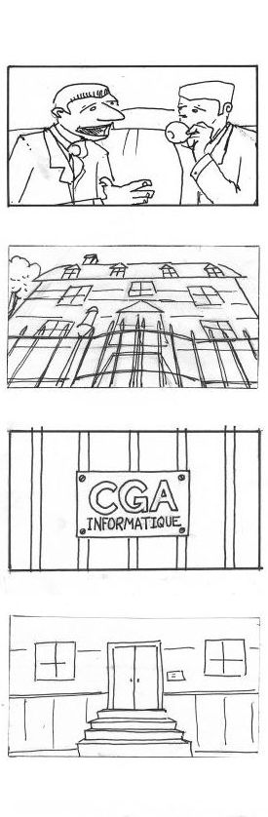

PIERRE
(après un temps)
Ca s’est super bien passé. Je suis d’accord avec toi, il n’y a vraiment aucune raison de stresser.

PIERRE
(voix off)
Le bâtiment est pas mal. Un peu clinquant, mais rien d’impressionnant.
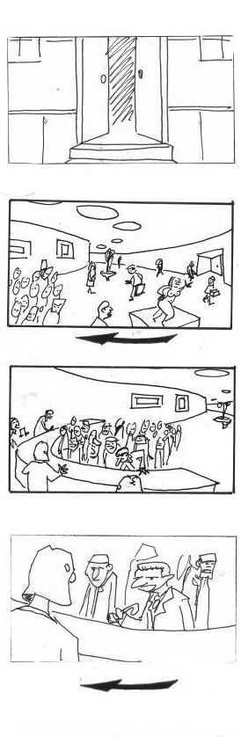

PIERRE
(voix off)
Un peu clinquant, mais rien d’impressionnant.
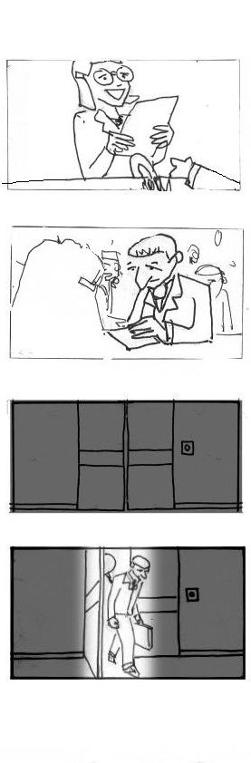

L’HOTESSE
Alors vous traversez l’atrium par la droite, puis vous prenez le couloir orange en suivant la direction « Eclipse »…

L’HOTESSE
…vous prenez ensuite l’ascenseur F sur votre gauche, 3e étage, là vous prenez le couloir bleu…

L’HOTESSE
…en suivant la direction « Constellation » puis vous bifurquez à droite…

VOIX DE FEMME
Je vous en prie
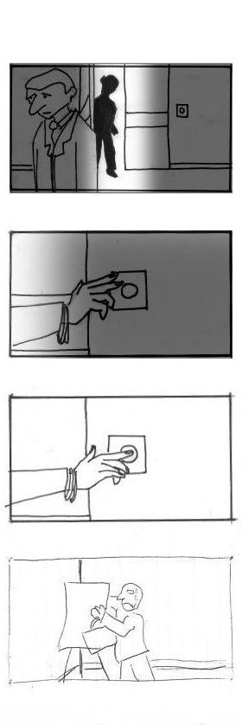

PIERRE
(s’avançant dans la pénombre)
M… merci

« Badaboum » Bruit de paperboard renversé
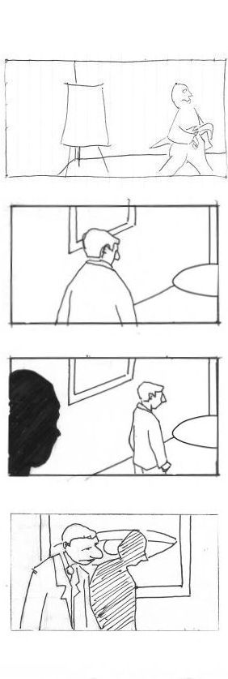

LA RECRUTEUSE
Installez-vous. Mettez-vous à l’aise

LA RECRUTEUSE
La déco est horrible, hein ? C'est ce qu'ils ont trouvé de mieux pour attirer les candidats.
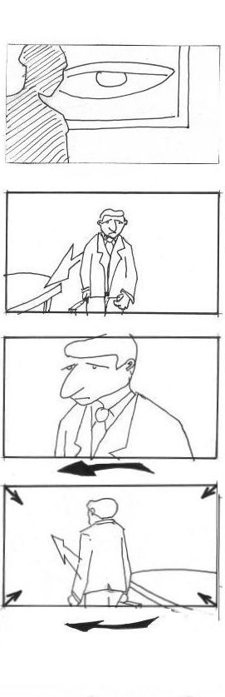
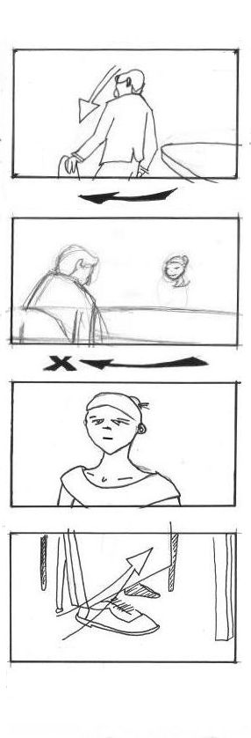

PIERRE
(voix off)
Elle est plutôt pas mal, mais sinon normale, rien de spécial.
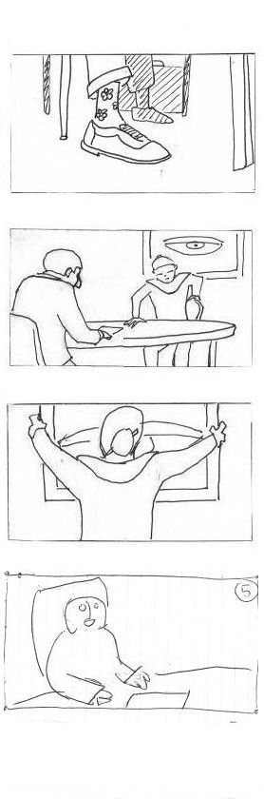

LA RECRUTEUSE
On sera plus tranquilles…

LA RECRUTEUSE
…pour discuter.
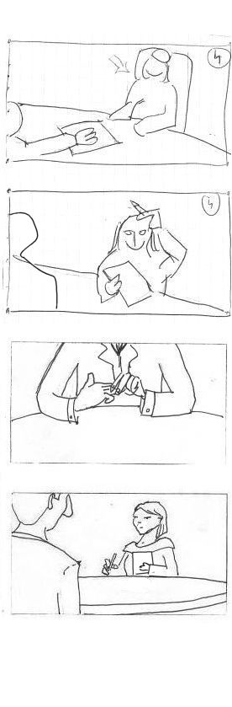

LA RECRUTEUSE
Vous avez apporté votre CV. Puis-je jeter un coup d’œil ?

PIERRE
(voix off)
Enfin, elle fait quand même très pro.

LA RECRUTEUSE
Mon assistante est malade. De toute façon je n'aime pas préparer les entretiens, ça donne des a priori. De manière générale, je n'aime pas beaucoup bosser. J'espère que vous n'êtes pas comme moi ?

PIERRE
Euh...

LA RECRUTEUSE
Pas facile d'être honnête, hein ?

PIERRE
(voix off)
C’est sûr, un CV où il y a marqué « Polytechnique », ça détend immédiatement l’atmosphère…

LA RECRUTEUSE
Tiens tiens…
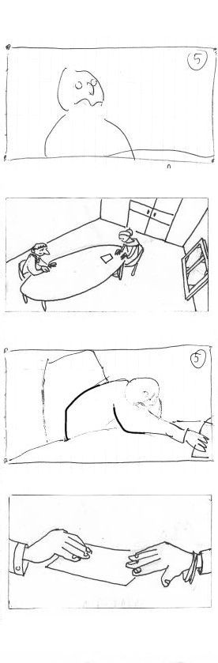

LA RECRUTEUSE
J’espère que vous n’êtes pas comme mon patron.

PIERRE
(voix off)
Alors elle m’a mis rapidement à l’aise avec quelques questions classiques.

LA RECRUTEUSE
Votre carrière n'a pas encore commencé, pas vrai ?

PIERRE
(essayant d’attraper son CV)
J'ai... j'ai fait deux stages...

LA RECRUTEUSE
(l’empêchant de prendre son CV)
C'est ce qu'on dit toujours.
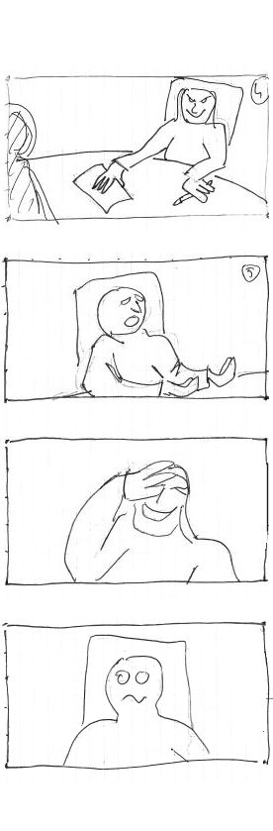

LA RECRUTEUSE
Qu’est-ce qui vous amène à postuler chez nous ?

PIERRE
Je euh... je veux participer à des grands projets pour des grands clients... avec des technologies à la pointe...

LA RECRUTEUSE éclate de rire.

PIERRE
(voix off)
Ca se sent aussi que c’est une boite où il y a une bonne ambiance

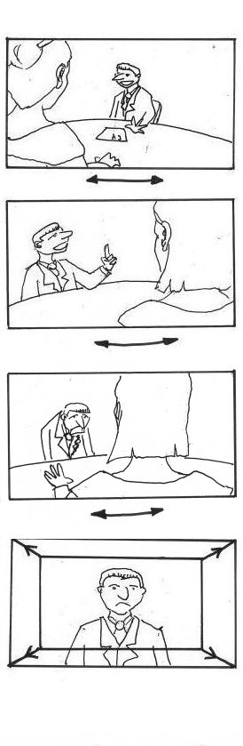

LA RECRUTEUSE
(hoquetant)
Excusez-moi. Des grands projets pour des grands clients, ça tombe bien, vous avez frappé à la bonne porte. Mais dites-moi, pourquoi la CGA, numéro 1 mondial des services informatiques, devrait embaucher un débutant comme vous pour ses grands projets qui nécessitent des gens très expérimentés ?

PIERRE
(voix off)
Ce qui est cool avec elle, c’est qu’on ne quitte pas le domaine du rationnel.

PIERRE
Je... je suis prêt à me donner à fond, j'ai soif d'apprendre.

LA RECRUTEUSE
On n’est pas un centre de formation. Sauf erreur, c’est nous qui vous payons, pas l’inverse. Quoi d'autre ?

PIERRE
Euh… je sors de polytechnique et...

LA RECRUTEUSE
Ca y est ça commence. Vous allez nous bassiner toute votre carrière avec votre diplôme. Et si Duchmol embauché en même temps que vous, deux fois plus efficace, deux fois moins chiant, devient chef avant vous, vous crierez au scandale. Nous on valorise les résultats, pas les titres de gloire qu’on encadre au dessus de la cheminée. Alors je repose ma question : qu'est-ce que vous, là, assis devant moi, pouvez apporter à la CGA ?
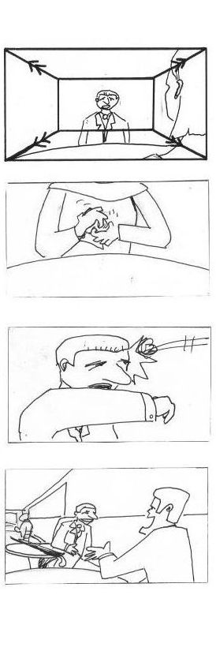

PIERRE
(voix off)
Elle est plutôt marrante. Je te jure, par moment elle sort des vannes…

LA RECRUTEUSE
Si c’est l’art d’étaler votre micro-culture à la cantine et de soûler tout le monde en réunion, on a déjà ce qu’il faut. La CGA est un leader mondial, pas une oeuvre de bienfaisance pour matheux potentiellement inadaptés.

PIERRE
(voix off)
A la fin on était comme deux potes.

LE JEUNE HOMME BCBG
Cool. Dire qu’on m’a dit que c’était une peau de vache.

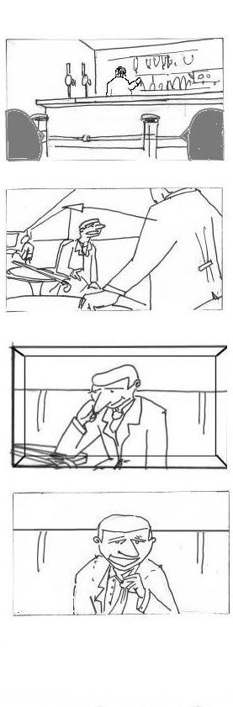

PIERRE
Il y a de ces rumeurs…

PIERRE
Si ton discours est rôdé…

PIERRE
(les yeux dans le vague, voix off)
Et si t’as un minimum de répartie, …

PIERRE
Les méthodes de recrutement s'améliorent…
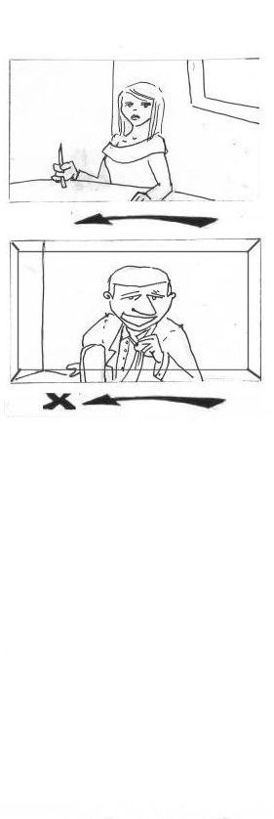

PIERRE
…Je pensais que vous lisiez les lignes de la main ou que vous alliez faire mon thème astral…

PIERRE
Mais non, des vrais questions...

LA RECRUTEUSE
On a dû s’adapter, la numérologie et la graphologie ont pratiquement disparu de la panoplie des recruteurs...

PIERRE
Un certain leader mondial qui ne jure que par Internet a quand même exigé une lettre de motivation manuscrite...

LA RECRUTEUSE
La graphologie est une science sérieuse…

PIERRE
S’il y a une chose dont je suis sûr, c’est que la graphologie n’est pas une science. Mais peut-être que vous-même… n’avez pas fait d’études scientifiques ?

LA RECRUTEUSE
Je n’ai pas à vous rendre de compte sur la nature de mes diplômes.

PIERRE
C'est comme les avocats. C'est un peu le problème du système éducatif en France. A tout miser sur les maths, c'est pas les meilleurs qui se retrouvent en fac de droit.
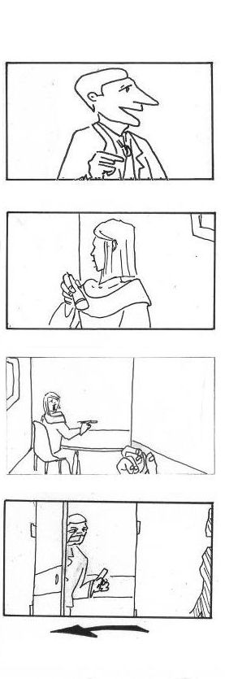

La porte s’ouvre brusquement.

L’HOMME
(à LA RECRUTEUSE)
Ah vous êtes là. Vous passez me voir dès que vous avez fini ?

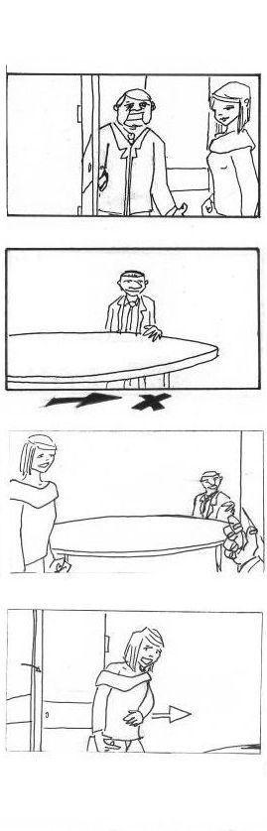

L’HOMME
(soudain chaleureux)
Pierre ! Tout se passe bien ?

L’HOMME
Eh bien la maison espère vous accueillir à nouveau très bientôt.

L’HOMME
(ton paternel, à LA RECRUTEUSE)
Prenez votre temps.

LA RECRUTEUSE
Vous… vous connaissez monsieur Dufour ?

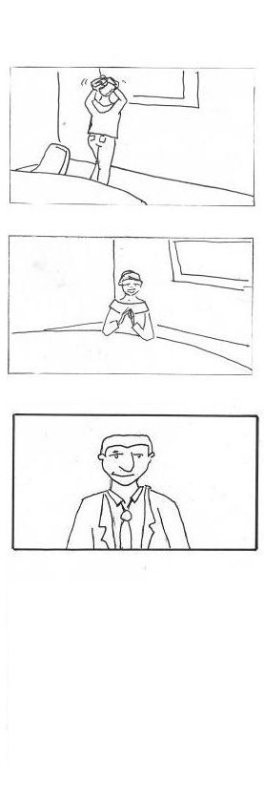

PIERRE
Un peu.

LA RECRUTEUSE
(sourire crispé)
Très bien. Très très bien...
(toussotant)
Vous savez, on apprend de drôles de chose en formation. Ne pas se laisser marcher sur les pieds, savoir se faire respecter… c’est quelque chose d’essentiel à la CGA.

LA RECRUTEUSE
Votre candidature me paraît très… prometteuse. Vous avez les qualités et le profil...

PIERRE
(l’interrompant)
D’accord mais… pourquoi la CGA ?

LA RECRUTEUSE
(interloquée)
Pardon ?

PIERRE
Qu’est-ce qui vous distingue de vos concurrents. Vous imaginez bien que je ne vais pas passer qu’un seul entretien d’embauche.

LA RECRUTEUSE
(masquant une colère froide)
Eh bien… nous dispensons une véritable formation... un cursus solide la première année… Je peux vous chercher les prospectus…

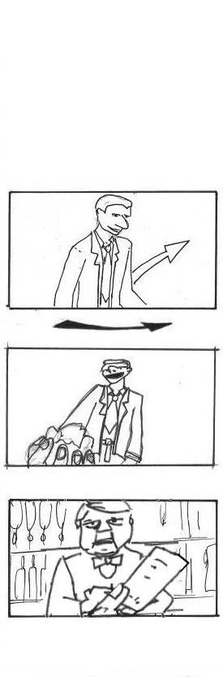

PIERRE
Et les projets ?
LA RECRUTEUSE
En majorité des projets d’envergure internationale… pour de très grands clients.

PIERRE
Je crois que je vais vous le laisser.

LE SERVEUR
Merci. Tout s’est bien passé ?

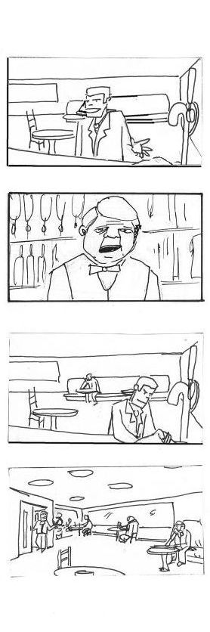

LE JEUNE HOMME BCBG
(Fouillant dans une poche, puis dans une autre)
Le café était froid et infect mais sinon parfait.

LE SERVEUR
(blasé)
Eh bien la maison espère vous accueillir à nouveau très bientôt.

LE SERVEUR
Prenez votre temps…

Le JEUNE HOMME BCBG s’éloigne vers la sortie en chantonnant, serviette de cuir à la main. Il se retourne une fois vers PIERRE en levant le pouce en signe de victoire.

PIERRE lui renvoie son salut
